МКДОУ «Елань-Коленовский детский сад общеразвивающего вида №1»


Спортивный досуг,
посвящённый дню Защитника Отечества
МОЙ ПАПА - САМЫЙ ЛУЧШИЙ ДРУГ
( для детей старшей группы с участием родителей)

Подготовили: инструктор по ФК
Лотоцкая Н.В. и воспитатель
старшей гр. «Капелька» Солонина Ю.И.

Цель: нравственно-патриотическое воспитание дошкольников посредством физкультуры и спорта.
Задачи: способствовать развитию физических качеств: скорости, ловкости, выносливости; создать условия для развития умения действовать коллективно, самостоятельно; создать благоприятный эмоциональный фон при активном участии родителей.
Оборудование: мячи, обручи, веревки, косички, мячи-прыгуны, пластиковые бутылки, кружки, ведра с водой, ледянки, скамейки, стойки с веревкой, шашки, шарфы.
Ход праздника.
Звучит спортивный марш, две команды входят в зал, строятся друг напротив друга.
Ведущий: «По плечу победа смелым,
Ждёт того большой успех,
Кто, не дрогнув, если нужно,
Вступит в бой один за всех.
Пусть жюри весь ход сраженья
Без промашки проследит,
Кто окажется дружнее,
Тот в бою и победит!»
Команды говорят свои названия и приветствуют друг друга.
1 команда: «Моряки»
2 команда: «Пехота»
Ведущий: «Делу – время, час - забаве.
Команда первая – направо,
Тут – вторая становись!
Состязанья начались».
Эстафеты.
1. «Передай мяч».
Участники команд передают мяч через голову от первого до последнего игрока и обратно.
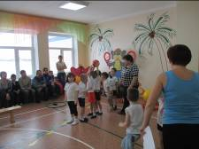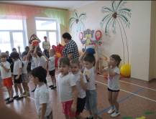
2. «Наездники».
Участники прыгают до ориентира и обратно на мячах-прыгунах.
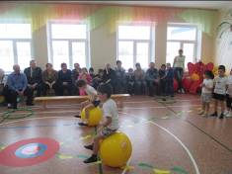
3. «Разминировать поле».
От каждой команды по два участника, в двух обручах на полу рассыпаны шашки, с завязанными глазами нужно их собрать.
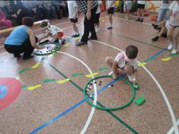
4. «Путь-дорога нелегка».
Бег с зажатым между ног мячом до ориентира и обратно.
Ведущий: «Чтоб на славу нам сегодня отдохнуть,
Мы продолжим занимательный наш путь!
Ждёт забава – не дождётся храбрецов,
Вызываем добровольцев-молодцов!»
Эстафеты с участием родителей.
К каждой команде присоединяются на подмогу папы (равное количество пап в каждой команде).
5. «Шире шаг».
Папа делает большие шаги, ребёнок на четвереньках пролезает между ногами, кто быстрее доберётся до ориентира.
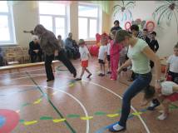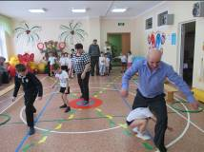

6. Эстафета «Доставь пакет на спасательном круге»
(Ребенок садится на «ледянки» и держит в руках пакет, папа за веревочку везет его, объезжая заданное расстояние и возвращается на место, эстафета передается дальше, последние участники передают пакеты ведущей).
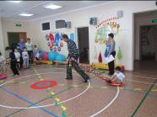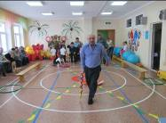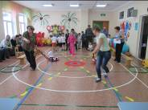
7. Эстафета « Морской узел»
Что нужно для эстафеты: длинная веревка, 1 косичка (на одну команду).
Команды строятся в последовательности «ребёнок - взрослый». Ребёнок бежит к месту, где укреплена длинная верёвка и на ней висит косичка, завязывает узел и возвращается обратно, передает эстафету папе. Папа бежит и развязывает этот узел и снова передает эстафету.

8. Эстафета «Заправка топливных баков»
Что нужно для эстафеты: скамейка, 1 обруч, веревка, 1 столик, 1 бутыль, 1 ведерко с водой, 1 кружка (на одну команду).
На условном месте стоит столик, на нем стоят ведерко с водой, бутыль и кружка. Первый участник бежит, преодолевая полосу препятствий, т.е. проходит по скамейке, пролезает в обруч, перепрыгивает через натянутую веревку, подбегает к «заправочной станции», выливает в бутыль воду. Обратно по прямой возвращается в команду, передает эстафету следующему участнику.
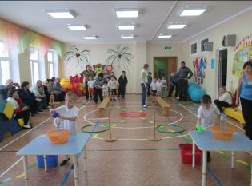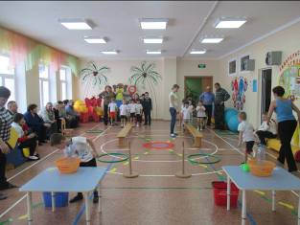

9. Эстафета «Переправа»
Что нужно для эстафеты: 2 обруча (на одну команду).
Папа встает в первый обруч, перекладывает вперед второй обруч, встает в него, снова перекладывает первый обруч и так до ориентира, обратно бегом и передает эстафету ребенку.
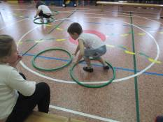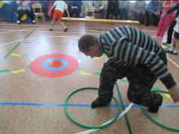
Подводятся итоги соревнований, раздаются призы.
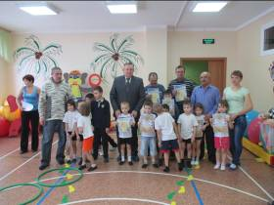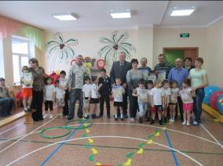
Ведущий: «Всем спасибо за вниманье,
За задор и звонкий смех,
За огонь соревнованья,
Обеспечивший успех!»

